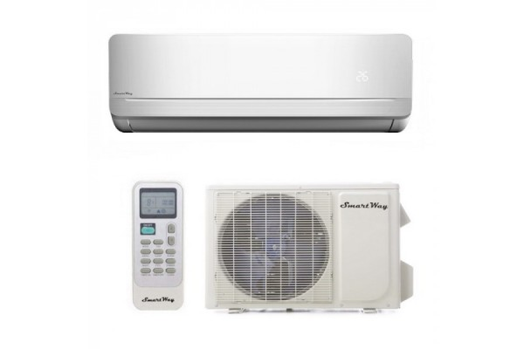
Conditioner pentru depozit alimentar, cu suprafata de 50 m2, regim vara –iarna + service de instalare

